Así hice que se viera el proyecto de Android, bastante sencillo, pero que pudiera mostrar lo que se realizó

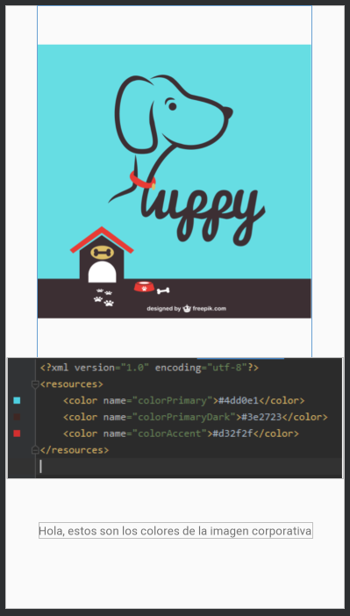

styles.xml

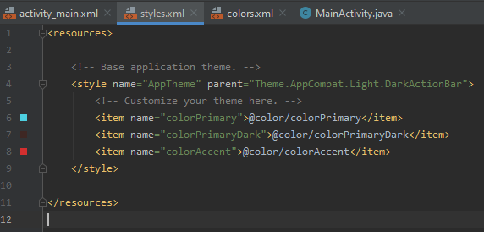

colors.xml

